Naver Map API 활용

2021년 11월 30일

2021년 2학기 소프트웨어시스템실습

담당교수: 최성종

서정민

profeimd7@office.uos.ac.kr

서울시립대학교 전자전기컴퓨터공학부

차 례

1. Datalayer 1

1.1. 소스 코드 분석 1

1.2. Map 클라스 1

2. Emergency Alert Message 2

2.1. Map 클라스 2

2.2. XMLHttpRequest 클라스 2

3. jQuery-Ajax 3

4. JSON 4

5. GeoJSON 5

6. 참고 문헌 6

# Datalayer

## 소스 코드 분석

## Map 클라스

1.2.2. Data 프로퍼티

Map 클라스의 프로퍼티인 동시에 하나의 클래스이다. 실습에서는 Data 클라스의 다양한 메소드를 사용한다.

# Emergency Alert Message

## Map 클라스

## XMLHttpRequest 클라스

# jQuery-Ajax

# JSON

# GeoJSON

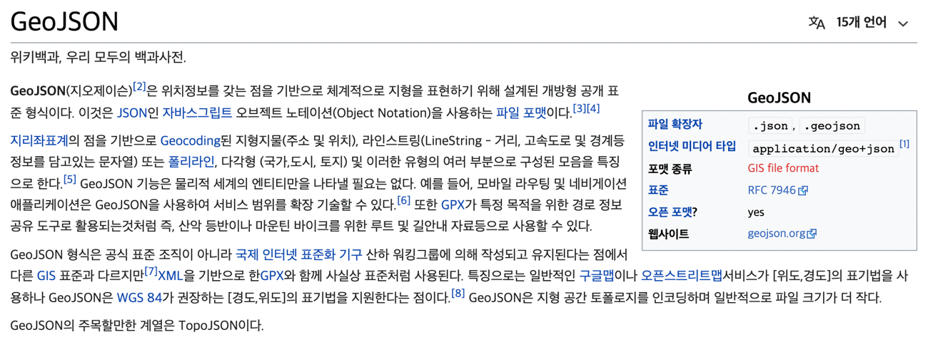

# 참고 문헌

• https://navermaps.github.io/maps.js.ncp/docs/naver.maps.Map.html

• https://navermaps.github.io/maps.js.ncp/docs/naver.maps.Data.html

• https://www.w3schools.com/jquery/ajax_ajax.asp

• https://www.w3schools.com/js/js_json_intro.asp

• https://ko.wikipedia.org/wiki/GeoJSON